LECCION 21: AGENDA MSD 2.0

A pedido de una amiga VERÓNICA VILLAVERDE que actualizo su programa AGENDA MSD de una versión anterior a la nueva 2.0 y le borro el registro que tenia anteriormente, lo que hizo que buscara el crack en ASTALAVISTA pero ese crack que era un GENERADOR DE CLAVES no funcionaba, entonces me propuse hallar la clave de este programa.
Primero trate de ver el ejecutable AgendaMSD.exe en el WDASM y desensamblarlo pero no sale nada ya que esta comprimido.
Para averiguar que compresor se ha utilizado , uso el UNPACK 2000 que esta bastante actualizado ya que el GETTYPE esta un poco desfasado y casi no reconoce nada.
Coloco una copia del ejecutable en la carpeta del UNPACK y salgo a DOS voy hasta el directorio donde esta el unpack en mi caso

D:\Download\herramientas crcak\unpack20

allí tecleo

un-pack agendamsd.exe

y después de un montón de información al final me sale

Packed by ASPack v.1.08.04 by Alexey Solodovnikov
Use UnAspack v.1.0.9.1 by BiWeiGuo for unpack

O sea que esta comprimido con ASPACK 108.04 y también me aconseja un descompresora el UNASPACK 1.0.9.1 pero como en el PROCDUMP vi que estaba esa versión del compresor lo haré con PROCDUMP.
Tengo varias versiones del PROCDUMP increíblemente la que me funciono bien es la original ya que otras actualizaciones me daban al descomprimir SCRIPT ERROR.
Bueno lo descomprimo como vimos en la LECCIÓN de descompresión automática con procdump eligiendo ASPACK108.4 y después de un rato de trabajar lo guarda, ojo que hay que quitarle la protección antidesensamblado C0000040 y cambiarla por E0000020 para poder verlo en el WDASM.
Una vez que hice todo eso lo abro con el WDASM, me salen las STRING REFERENCES y allí una muy importante que es el mensaje que aparece cuando pones una clave que no es correcta para registrarte como vemos en la imagen (EL PROGRAMA NO SE HA REGISTRADO CORRECTAMENTE....)
Haciendo doble clic en la STRING REFERENCE y después subiendo un poco la imagen vemos que viene de una
REFERENCE BY A CONDITIONAL....JUMP at address 629430

que es un poquito mas arriba de donde estamos, alli vemos un salto en 629430 que claramente decide si vamos a estar registrados ya que si salta nos lleva a la ZONA DE CHICO MALO que estábamos antes y si no salta vemos que abajo aparece otro cartelito que dice ENHORABUENA EL PROGRAMA HA SIDO REGISTRADO SATISFACTORIAMENTE.
Bueno ya sabemos cual es el salto que puede registrarnos, pero podremos ver la clave?
Entonces arranquemos la maquina con el SOFTICE y arranquemos el programa, vayamos a MANTENIMIENTO-DESBLOQUEAR EL PROGRAMA y la ventana de registración te pide que pongas un nombre de mas de ocho caracteres y separados por un espacio vacío, podría ser
nombre: narvaja ricardo o el que quieran y pongan una clave falsa que llene todos los espacios vacíos por ejemplo 9898-9898-9898-9898-9898-9898.

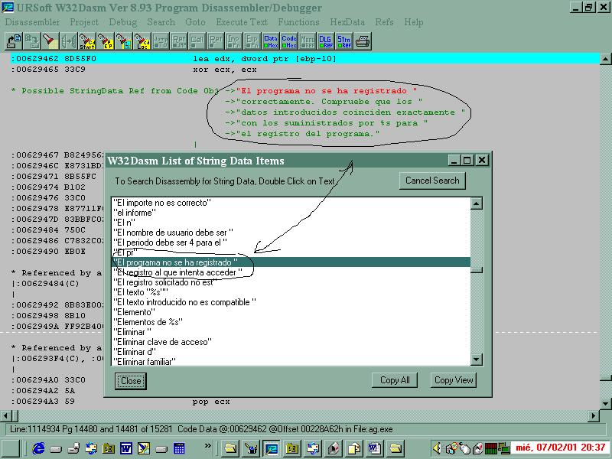

antes de tratar de DESBLOQUEAR el programa entremos al SOFTICE y pongamos
BPX HMEMCPY y volvamos a WINDOWS con CTRL.+D esperamos un poquito para ver que no vuela a romper el softice solo y aceptamos para que ingrese la clave lo que rompe en el SOFTICE nuevamente, tecleamos F12 tantas veces como sea necesario hasta que en la línea verde del SOFTICE hayamos vuelto al ejecutable AGENDA.
Vamos a poner un BPX en 62940E un poco antes de el salto para ver si aparece por ahí la clave verdadera una vez que para ahí voy traceando y haciendo D ... para ver si aparece la clave y me aparece así.
Traceo hasta 629423 allí hago D EAX y aparece mi nombre ricardo narvaja, ejecuto con F10 hasta que llego al salto, allí bajo un poco la ventana de datos para ver si hay una secuencia de números o letras de 24 cifras, si no aparece pongo X y repito el proceso, a la tercera vez a mi me apareció siempre, en 629423 hice D EAX y apareció mi nombre y seguí traceando con f10 hasta llegar al salto y allí fui bajando la ventana de datos para ver debajo de mi nombre y 20 o 30 líneas mas abajo apareció la clave de 24 letras y números, ojo que son mayúsculas y minúsculas y hay que copiarla bien, porque una i parece una I o un 1, son parecidos fíjense bien.

Bueno ya hallamos la clave para el agenda MSD 2.0 un saludo hasta la próxima LECCIÓN.

Para mi nombre empieza con 1jN4-9P13-11x2-0Hp6-1w12-......... y los cuatro últimos descúbranlos ustedes a ver quien manda primero la clave MIA completa.

Ricardo Narvaja

